tta ,
1 INABIE-DAF-CM-2017-0036
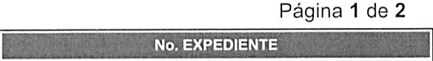
Fecha de emisión: 08/09/2017

INSTITUTO NACIONAL DE BIENESTAR ESTUDIANTIL
ORDEN DE COMPRA
UNIDAD OPERATIVA DE COMPRAS Y CONTRATACIONES

No. Orden: INABIE-2017-00311

Descripción: Adquisición de Permetrin a al 1% (poste de champú de 60 mi )

Modalidad de Compras: Compras Menores

Datos del Proveedor . . :

R azón social: Laboratorio Rogui , SRL

RNC: 101834201

Nombre Comercial: Laboratorio Rogui, SRL

Domicilio Comercial: Fl orenci a, Fund acion , 10100 - , REPÚBLICA DOMINICANA

Teléfono: 809-385-2016

Datos Generales del Contrato

Anticipo: 0%

Modalidad de pago: Monto Total: 592,000.00

Moneda: DOP

Detalle

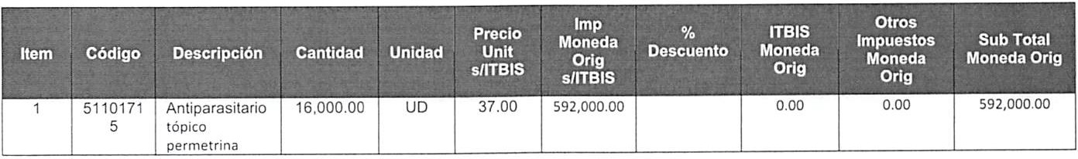

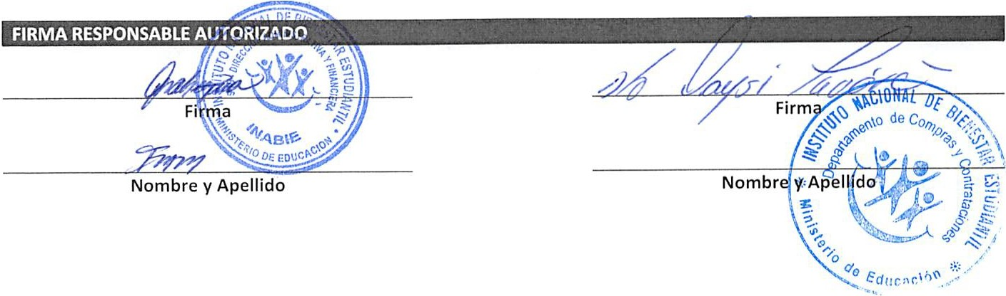
INABIE-DAF-CM-2017-0036

Página 2 de 2
Subtotal RD$ Total Descuentos RO$ Total ITBIS RO$
Total Otros lmpuestos RO$
Total RD$
592 ,000.00
0.00
0.00
0.00
592 ,000.00
Observaciones:

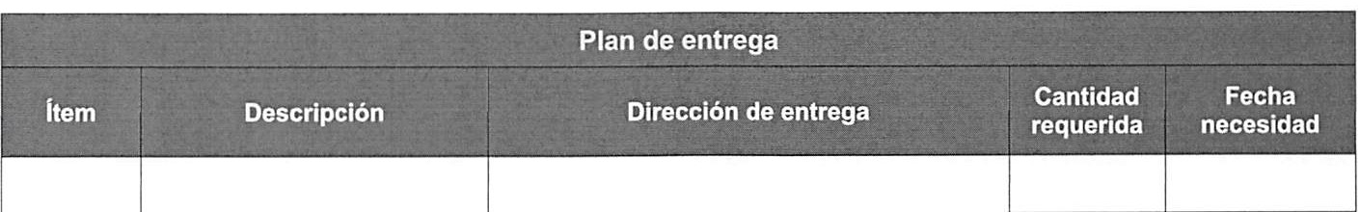

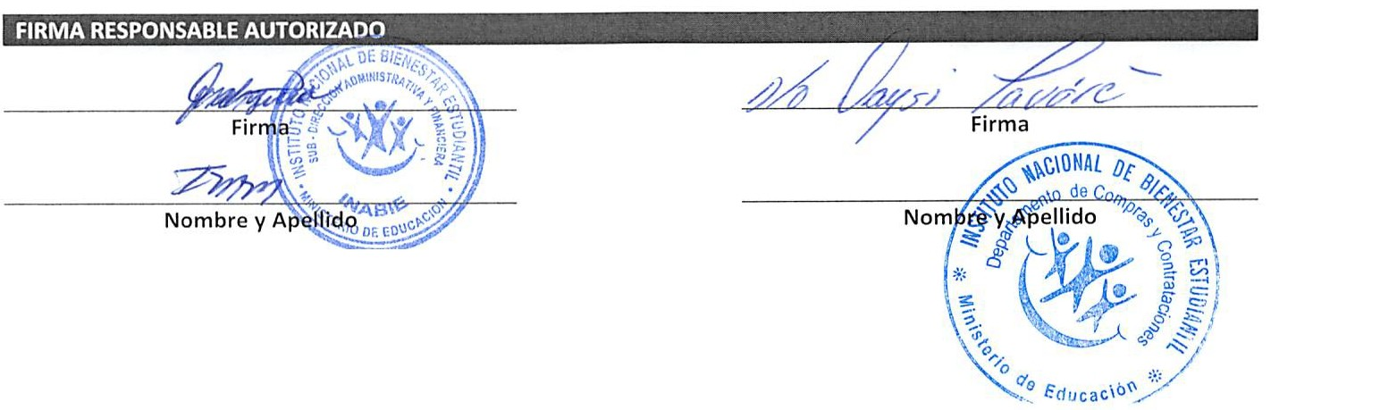
INABIE-DAF-CM-2017-0036

